Preparação de Argamassa Utilizando de Resíduo de Rocha Ornamental

M. M. A. Santos; J. N. F. Holanda

Grupo de Materiais Cerâmicos/LAMAV-CCT, Universidade Estadual do Norte Fluminense Darcy Ribeiro, Av. Alberto Lamego 2000, 28013-602 Campos dos Goytacazes-RJ. max-masters@hotmail.com; holanda@uenf.br

RESUMO

O Brasil é grande produtor de rochas ornamentais usadas na construção civil. O setor de rochas ornamentais gera no processo de extração e beneficiamento de rochas ornamentais enormes quantidades de resíduos sólidos poluentes. Estes resíduos, na maioria das vezes, são descartados de forma inadequada causando impactos negativos ao meio ambiente. Assim, é necessária a busca de solução tecnológica ambientalmente limpa para o descarte final destes abundantes resíduos. Neste trabalho foi feito um estudo preliminar com a finalidade de verificar a possibilidade de reuso de resíduo de rocha ornamental em argamassa. O resíduo de rocha ornamental foi caracterizado em termos de composição química, difração de raios-X e distribuição de tamanho de partículas. Foram realizados ensaios de consistência e resistência à compressão simples em argamassas com diferentes conteúdos de resíduo de rocha ornamental. Os resultados experimentais indicam que o reuso de resíduo de rocha ornamental é viável na produção de argamassa para construção civil.

Palavras-chave: resíduo de rocha ornamental, argamassa, reciclagem.

INTRODUÇÃO
O Brasil é um grande produtor mundial de rochas ornamentais ⁽¹⁾. Destaque especial é dado ao estado do Espírito Santo como o maior produtor nacional de rochas ornamentais, principalmente granito e mármore. Em 2006, o Brasil constitui-se como o quarto maior produtor mundial de rochas, o quinto maior exportador em volume físico, o segundo maior exportador de granitos brutos e o quarto maior exportador de rochas processadas especiais ⁽²⁾. Isto caracteriza a força deste setor industrial no cenário nacional, o qual contribui efetivamente para gerar riquezas e desenvolvimento socioeconômico no país.
Em geral o processo de extração e beneficiamento de rochas ornamentais é feito por meio de diversas etapas como: jazida (lavra), blocos, chapa bruta, chapa acabada e produto final ⁽³⁾. Estas operações geram enormes quantidades de resíduos sólidos, que são materiais não biodegradáveis. Além disso, quando são descartados de forma inadequada gera enorme impacto negativo no meio ambiente e saúde das pessoas ^{(4,5)}. Assim, é de grande interesse ambiental e econômico a busca de uma solução adequada para o descarte final deste abundante material de resíduo sólido.
Este trabalho objetiva estudar a possibilidade de reutilização de um resíduo de rocha ornamental na preparação de argamassa para uso na construção civil.

MATERIAIS E MÉTODOS
Neste trabalho foram utilizadas as seguintes matérias-primas na preparação da argamassa: cimento Portland, areia, resíduo de rocha ornamental e água. O resíduo de rocha ornamental foi coletado numa empresa de beneficiamento de blocos de rochas ornamentais localizada na região de Cachoeiro do Itapemeirim-ES.
O resíduo de rocha ornamental foi coletado obedecendo aos procedimentos de amostragem de resíduos sólidos da NBR 10007 ⁽⁶⁾, o qual foi submetido à secagem em estufa a 105 °C por um período de 24 h, destorroado e homogeneizado para ser utilizado.
A composição química do resíduo de rocha ornamental em forma de óxidos foi determinada via fluorescência de raios-X. Análise mineralógica qualitativa foi feita via difração de raios-X em um difratômetro convencional usando radiação Cu-Ka. A análise granulométrica do resíduo foi feita de acordo com os procedimentos da NBR 7181 ⁽⁷⁾.
Os corpos-de-prova foram confeccionados em moldes prismáticos metálicos, onde estes possuem dimensões 4cm x 4cm x 16cm e com o uso de mesa de adensamento por queda, nivelador de camadas e régua metálica, conforme a ABNT NBR 13276. As misturas foram definidas via planejamento fatorial. Após a produção dos corpos-de-prova, estes foram mantidos em temperatura ambiente até a realização dos ensaios de resistência a compressão. Os corpos-de-prova foram ensaiados aos 28 dias de cura.
As seguintes propriedades tecnológicas foram determinadas de acordo com procedimentos padronizados: consistência e resistência à compressão.

RESULTADOS E DISCUSSÃO
A Tab. 1 apresenta a composição química do resíduo de rocha ornamental utilizado. Verifica-se que o resíduo é rico em sílica (SiO₂) com cerca de 62 %, seguido de alumina (Al₂O₃) com 16 %. Nota-se ainda que o resíduo contém quantidades apreciáveis de óxido de potássio (K₂O), óxido de ferro (Fe₂O₃) e óxido de cálcio (CaO).

Tab. 1 – Composição química do resíduo de rocha ornamental.
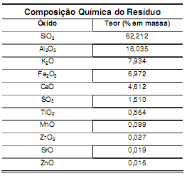
A Fig. 1 apresenta o difratograma de raios-X do resíduo de rocha ornamental. Pode-se observar picos de difração que são característicos das seguintes fases cristalinas: quartzo (sílica - SiO₂), microclina (feldspato potássico - KAlSi₃O₈), albita (feldspato sódico - NaAlSi₃O₈) e ilita/mica.

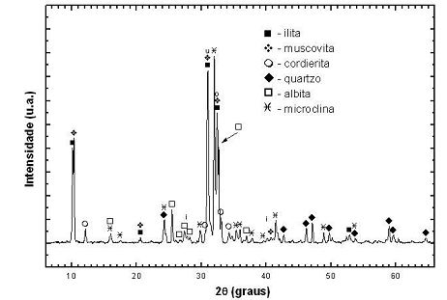
Fig. 1 – Difratograma de raios-X do resíduo de rocha ornamental.

A curva de distribuição de tamanho de partículas do resíduo de rocha ornamental é apresentada na Fig. 2. O resíduo é classificado como um silte-areno-argiloso (71 % de fração silte, 17 % de fração areia e 12 % de fração argila). A massa especifica real dos grãos do resíduo, determinada segundo a NBR 6508, foi de 3,01 g/cm³. Este valor está relacionado ao fato do resíduo analisado conter granalha, que é uma liga metálica com maior massa específica.

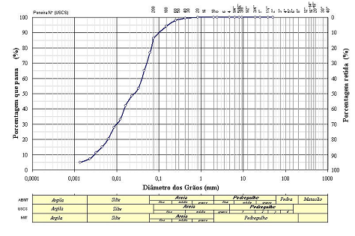
Fig. 2 – Curva granulométrica do resíduo d rocha ornamental.

A Tab. 2 apresenta os valores de consistência e resistência à compressão das argamassas preparadas e curadas a 28 dias. Nesta tabela X1 corresponde ao cimento, X2 corresponde a areia e X3 corresponde ao resíduo d rocha ornamental.

Tab, 2 – Valores de consistência e resistência à compressão das argamassas preparadas.
Traços | X1 | X2 | X3 | Consistência  (mm) | Resistência a Compressão (MPa)
T1 | 0,65 | 0,20 | 0.15 | 254 | 33,91
T2 | 0,50 | 0,20 | 0,30 | 262 | 26,12
T3 | 0,35 | 0,20 | 0,45 | 249 | 14,52

Pode-se observar que, independentemente da quantidade de resíduo de rocha ornamental incorporado, os traços apresentaram variação de consistência dentro da faixa estipulada pela norma NBR 13276 (255 ± 10 mm). Os resultados da Tab. 2 também mostram que a resistência à compressão das argamassas diminui com o aumento do teor de resíduo de rocha ornamental. No entanto, todas as argamassas preparadas atingiram a resistência à compressão mínima especificada na norma NBR 13279.

CONCLUSÕES
Os resultados experimentais indicam que a amostra de resíduo de rocha ornamental proveniente da região de Cachoeiro do Itapemirim-ES tem grande potencial para ser usada como uma matéria-prima alternativa de baixo custo em substituição parcial do cimento na confecção de argamassa de revestimento.

AGRADECIMENTOS
Os autores agradecem ao CNPq e FAPERJ pelo suporte financeiro a este trabalho.

REFERÊNCIAS

1. C.F. Chiodi, Kistemann & Chiodi - Assessoria e Projetos para a ABIROCHAS,
http://www.ivolution.com.br/news/upload_pdf/4155/Exporta_Janeiro.pdf, (2007).
2. ASSOCIAÇÃO BRASILEIRA DA INDÚSTRIA DE ROCHAS ORNAMENTAIS – ABIROCHAS, O setor de rochas ornamentais e de revestimento, Informe 005/2006, São Paulo, (2006). Disponível em: http://www.abirochas.com.br>.
3. A. S. Reis, Estudo do aproveitamento do resíduo de beneficiamento de rochas ornamentais na fabricação de ladrilho hidráulico piso tátil. 2008. Dissertação (mestrado). Universidade Federal do Espírito Santo – UFES, Vitória, ES.
4. Menezes, R.R.; Ferreira, H.S.; Neves, G.A.; Ferreira, H.C. Uso de rejeitos de granites como matérias-primas cerâmicas. Cerâmica, v. 48, n. 306, 92-101, 2002.
5. Moreira, J.M.S.; Manhães, J.P.V.; Holanda, J.N.F. Processing of red ceramic using ornamental rock powder waste. Journal of Materials Processing Technology, v. 196, 88-93, (2008).
6. ASSOIAÇÃO BRASILEIRA DE NORMAS TÉCNICAS – ABNT, NBR 10007 – Amostragem de Resíduos Sólidos, Rio de Janeiro, (2004).
preparation of mortars using ornamental rock waste
ABSTRACT
Brazil is a major producer of ornamental rocks used in civil construction. The ornamental rocks industry generates in the process of extraction and processing huge amounts of pollutant solid wastes. Such wastes, in most cases, are discarded improperly causing negative effects to the environment. Thus, it is necessary to seek environmentally clean technology solution for the final disposal of these abundant wastes. In this paper was done a preliminary study in order to verify the possibility of reuse of ornamental rock waste in plaster. The ornamental rock waste was characterized in terms of chemical composition, X-ray diffraction and particles size distribution. Tests of consistency and compressive strength in mortars with different contents of ornamental rock waste were found. The experimental results indicate that the reuse of ornamental rock waste is feasible in the production of mortar for civil construction.

Key-words: ornamental rock waste, mortars, recycling.

